**成都苑东生物制药股份有限公司简介**

成都苑东生物制药股份有限公司是一家以研发创新驱动，集化学原料药、高端化学药及生物药研发、生产、销售于一体的高新技术企业，公司成立于2009年，下设8家全资子公司，现有员工一千四百余人。公司于2020年9月在上海证券交易所科创板挂牌上市（股票简称：苑东生物，股票代码：688513）。

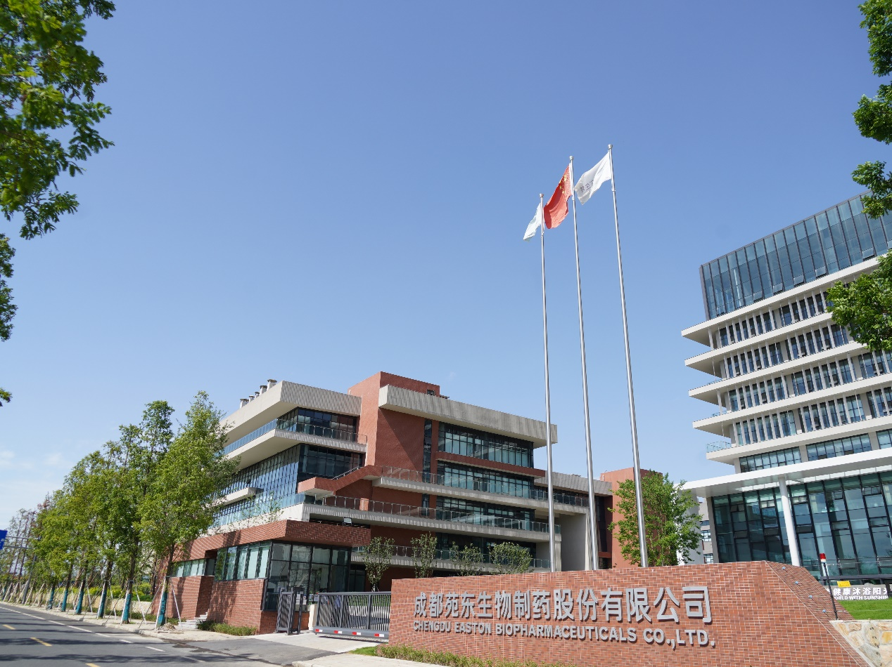

苑东生物始终坚持“以患者为中心，为人类健康沐浴阳光”的企业使命，依托持续的技术创新，逐步建立起国内领先、符合国际标准的研发技术及产业化平台，重点布局麻醉镇痛领域，同时兼顾心脑血管、肿瘤、儿童用药、内分泌等重大疾病领域，先后实现了50余个化学药制剂产品和30余个化学原料药产品的产业化。已上市的制剂产品中包括7个国内首仿产品，40余个通过或视同通过一致性评价产品，10个产品中选国家药品集中采购。公司原料药产品中，10余个化学原料药产品已出口国际市场。

苑东生物以研发创新驱动，近年来，持续保持高比例的研发投入打造研发核心竞争力近三年年均研发投入占营收比例20%以上。公司研发中心建有国家企业技术中心、博士后科研工作站、四川省药物固态工程技术研究中心等多个研究平台；建立了药物晶型技术平台、缓控释技术平台、特药技术平台、创新药技术平台、临床试验平台等关键技术平台；拥有药物晶型集成创新与产业化技术、创新化合物结构设计合成与评价集成技术、缓控释技术与迟释技术、鼻喷给药制剂技术、制备工艺设计与精益控制技术、mRNA 原料合成技术等6大类核心技术，组建了一支多元化、国际化、专业化的研发团队。凭借国内领先的研发实力，公司先后主持国家重点研发计划2项，国家重大新药创制专项5项，累计承担国家及省部级课题60余项，累计申请专利近400项，已获得授权153项，其中21项国际授权发明专利。。在聚焦领域，苑东生物以全球化视野布局80多个在研项目，其中创新药项目占比约18.5%，多个新药项目分别正在进行I期到III期临床试验，2个新药在申报上市审评中。同时，已布局多个ANDA高端制剂品种，其中盐酸纳美芬注射液、盐酸尼卡地平注射液已获得FDA批准上市。

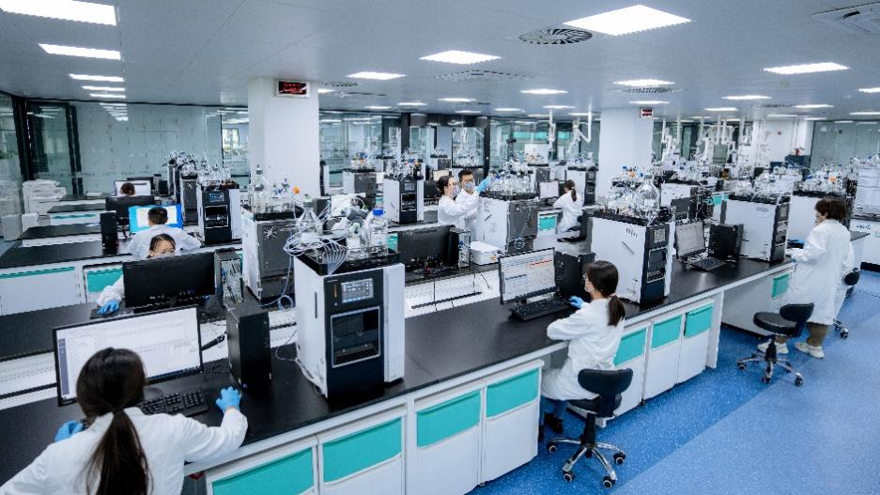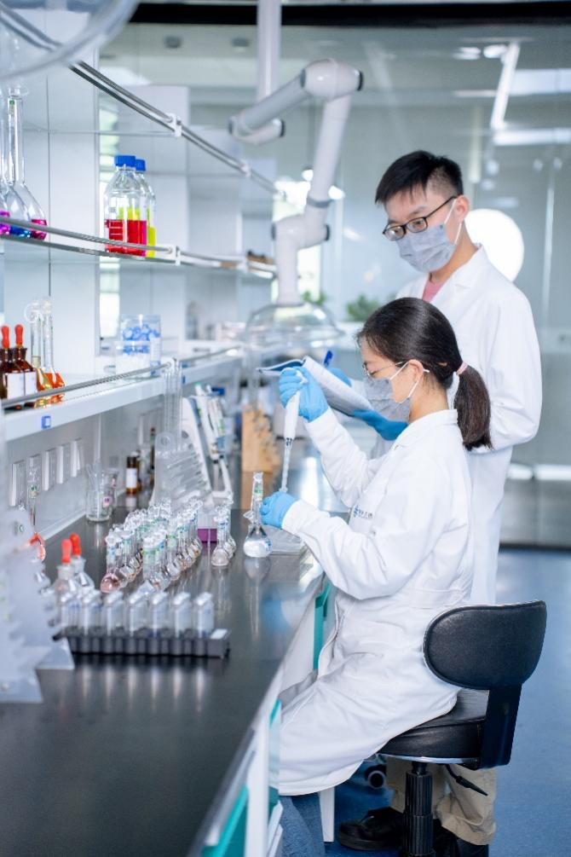

苑东生物建立了成熟且完善的营销体系，拥有覆盖全国的营销网络和具备专业化学术推广能力的营销团队，确保了公司销售规模持续增长。

苑东生物高度重视质量控制，部分原料药生产线已通过FDA现场检查、欧盟认证及美国、日本多个客户的审计。按照NMPA、EMEA、FDA等药政要求建设的国际化研发与生产基地——硕德药业，其多条生产线已获得《药品生产许可证》，其小容量注射剂生产线已通过美国FDA现场检查。

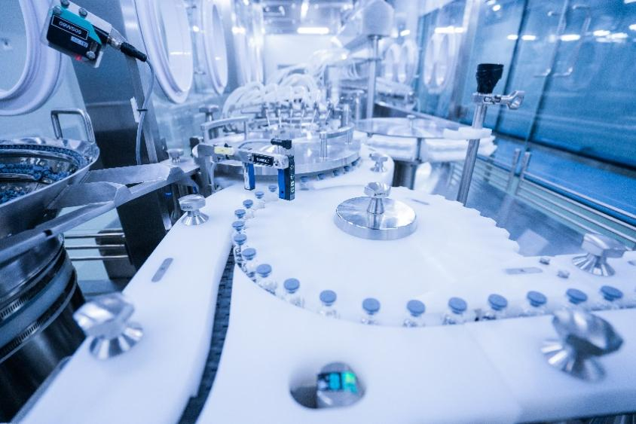 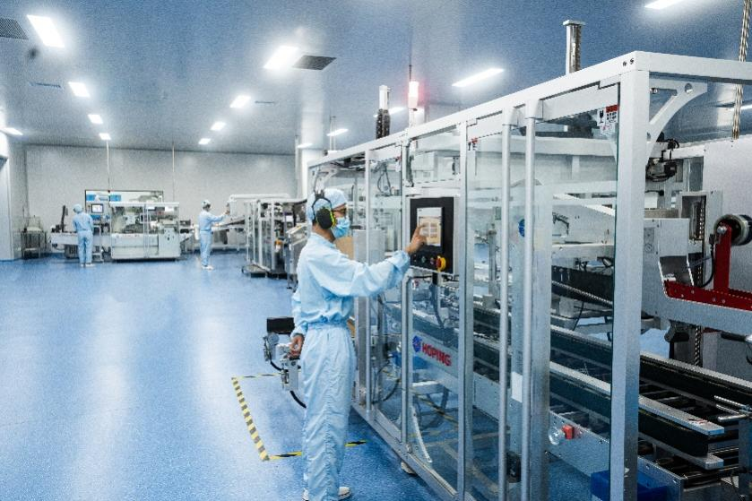

苑东生物曾先后获得 “国家技术创新示范企业”、“国家绿色工厂”、“国家知识产权示范企业”、“新中国成立70周年医药产业骄子企业”、“中国医药研发产品线最佳工业企业”、“中国医药工业最具成长力企业”、“四川省科技进步二等奖”等荣誉；荣登“中国医药创新企业百强”、“中国化药研发实力20强”、“中国药品研发综合实力50强”、“中国化药企业百强”、“科创板上市公司100强”等榜单。

苑东生物始终秉承“阳光、价值、创新、高效”的价值观，以“服务大众，成就自我，成为最受尊重和信赖的医药企业”为愿景，致力于成为全球麻醉镇痛领域领军企业。未来，公司将加快技术创新和国际化战略实施步伐，坚持以小分子创新药为重点和生物药谋发展的战略实施路径，以满足临床需求为己任，为患者提供更多、更安全、疗效更确切的高端化学药和生物药品，为人类健康沐浴阳光。

**【麻醉镇痛领域主要产品】**

1. 盐酸纳布啡注射液。

规格型号：1ml:10mg；1ml:20mg。

适应症：盐酸纳布啡注射液作为镇痛药用于复合麻醉时的麻醉诱导。

产品优势：

·阿片类受体激动-拮抗剂，对 κ 受体完全激动，对 μ 受体部分拮抗作用。

·镇痛效果与吗啡相当，能改善躯体疼痛，特别是内脏痛。

·镇痛镇静作用强，起效快、作用时间久，呼吸抑制作用轻且有封顶效应。

·安全剂量范围宽，成瘾性低，适用人群广。

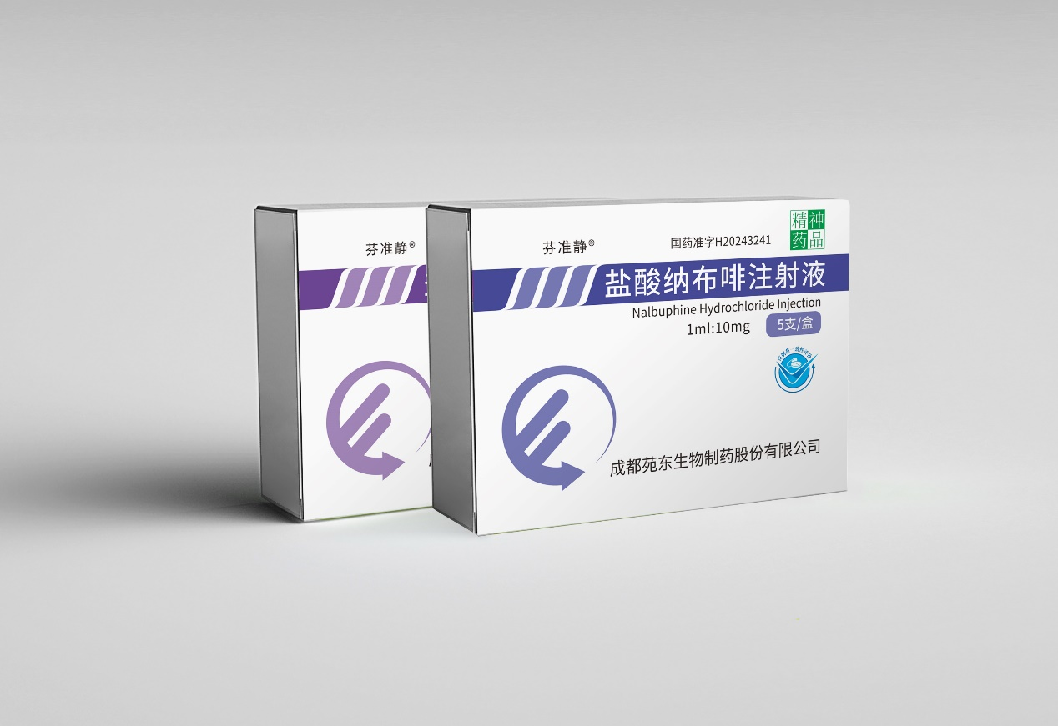

1. 酒石酸布托啡诺注射液。

规格型号：1ml:1mg；2ml:4mg。

适应症：用于治疗各种癌性疼痛、手术后疼痛。

产品优势：

·阿片受体混合激动-拮抗剂，具有强κ-受体激动剂和弱μ-受体激动剂/拮抗剂活性。

·通过激动κ阿片受体产生镇痛作用，同时可以减轻μ受体激动剂所致的呼吸抑制、胃肠道抑制、免疫抑制、瘙痒和成瘾等不良反应。

·高效镇痛、辅助镇静，对内脏痛具有独特优势。

·呼吸抑制轻微且有封顶效应，适用于有呼吸系统疾病或机械通气患者的镇痛治疗，安全性更高。

·阿片受体激动-拮抗剂中唯一用于术后镇痛的医保药品。

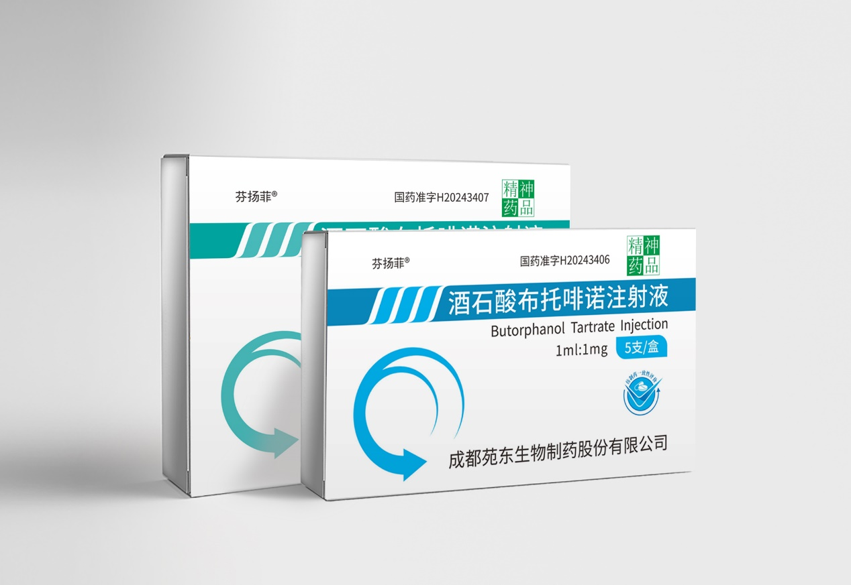

1. 盐酸去氧肾上腺素注射液。

型号规格：5ml:0.5mg。

适应症：治疗麻醉时血管扩张引起的临床低血压。

产品优势：

·去氧肾上腺素是诸多国内外权威指南推荐用药。

·去氧肾上腺素是全球医生最具有临床经验的血管收缩药。

·去氧肾上腺素是单纯α1受体直接激动剂，临床使用更安全。

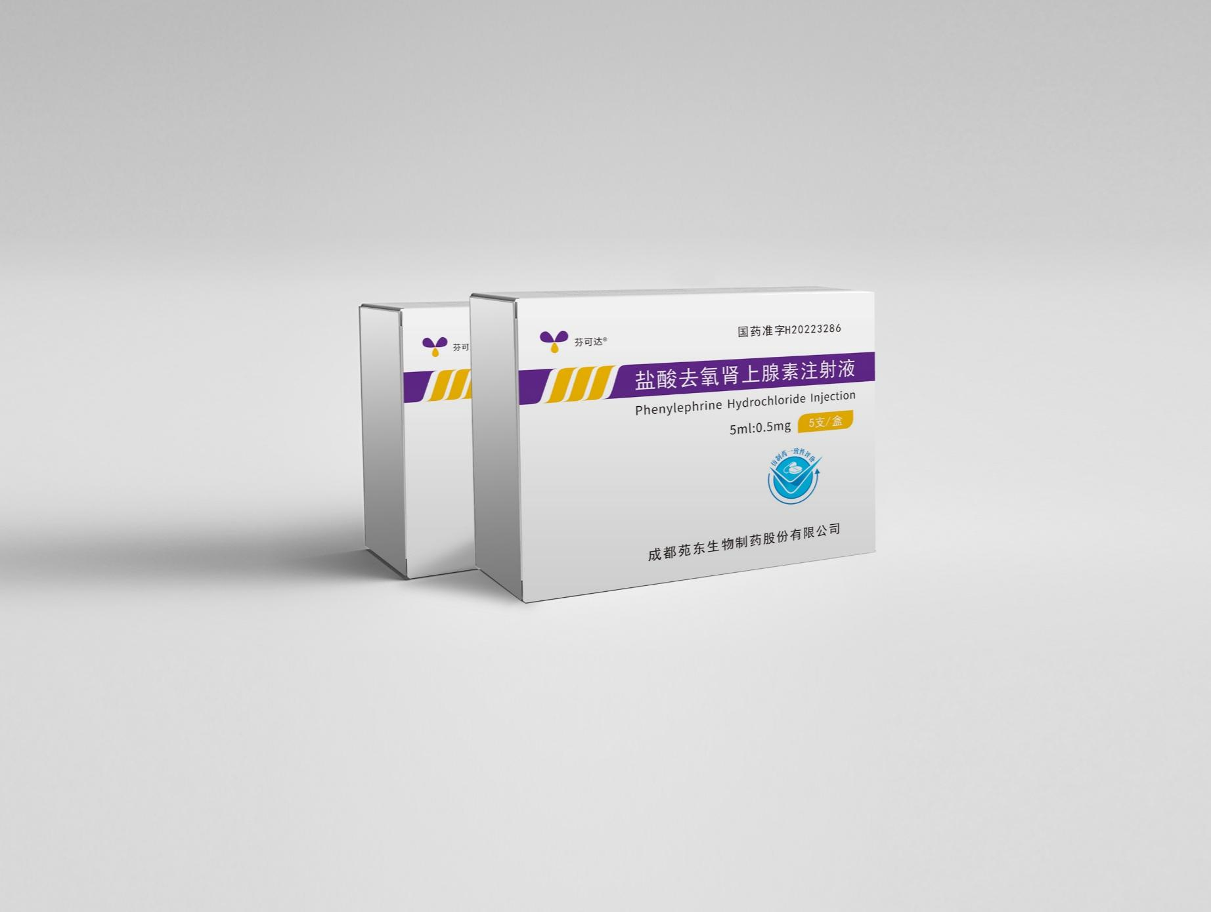·芬可达®是唯一过评，无需稀释。